Уроки настоящего - это дистанционная программа Образовательного центра «Сириус». Она направлена на организацию сотрудничества и совместной проектной и исследовательской деятельности школьников и научных лидеров страны.
-каждый месяц мы получаем новые задания, изучаем их и приступаем к выполнению
В нашей команде 11 человек. В конце 1 полугодия мы приняли решение разделиться на 2 команды для более продуктивной деятельности.

Я, Иванова Елизавета - руководитель 1 группы. Мы вместе с Софией Тертышниковой защищаем проект на тему: «Литий-ионные аккумуляторы»

Задача:
посвящена изучению и поиску новых применений литий-ионных аккумуляторов.

Введение
Современный быт человека немыслим без литий-ионных аккумуляторов. Они окружают нас повсюду: в мобильных телефонах, ноутбуках, электробусах и электромобилях. Аккумуляторы позволяют нам всегда быть на связи, получать и передавать информацию, работать и отдыхать, путешествовать по миру и в пределах своего города. Они делают нашу жизнь комфортной и удобной.
Однако, современный мир не стоит на месте, и постоянно требует новых решений и технологий. Еще 20 лет назад мы не могли себе представить, что уборка ляжет на покатые плечи беспроводного робота-пылесоса, а люди будут ездить до станции метро на электро-самокатах и электробусах. И все это было бы невозможно без людей, которые догадались, что аккумуляторные технологии смогут облегчить жизнь человеку.

Литий-ионный или Li-ion аккумулятор - это тип перезаряжаемой батареи, который использует обратимую интеркаляцию ионов Li + в электроннопроводящие твердые частицы для накопления энергии.

Принцип работы
Ниже на схеме 1 можно посмотреть устройство литий-ионного аккумулятора. У него есть два типа электродов: катоды на алюминиевой фольге и аноды на медной, которые разделены пористым сепаратором, который, в свою очередь, пропитан электролитом. Заряд переносит ион лития, которые может внедряться в кристаллические решетки иных материалов, образовывая химические связи.
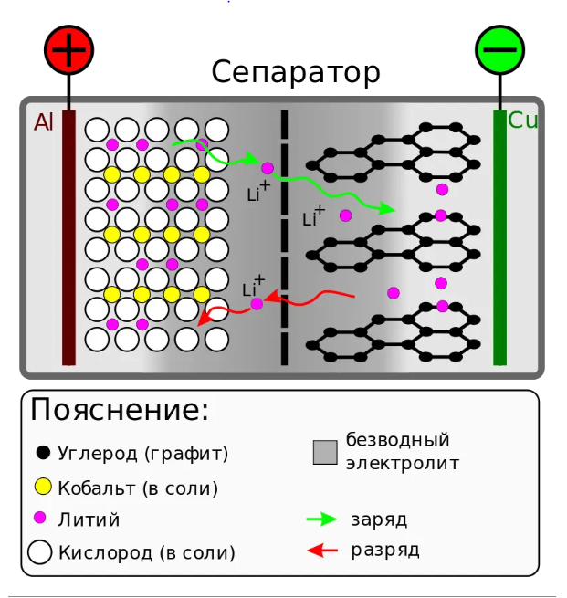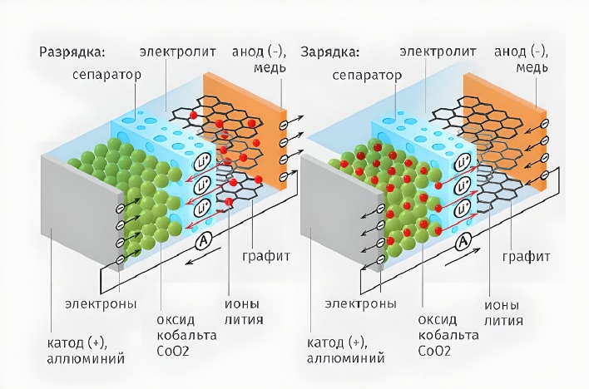
(Схема 1) (Смеха 2)
Если говорить простым языком, то при подаче напряжения на электроды, ионы лития переходят из литиевого катода в угольный, что сопровождается химической реакцией, а при подаче нагрузки (то есть, при зарядке), происходит обратный процесс.

В каких сферах используются:
• Портативное медицинское оборудование
❖ Портативные рентгеновские системы;
❖ Респираторы;
❖ Хирургические инструменты;
❖ Устройства для наблюдения за пациентами;
• Профессиональная электроника
❖ Портативные принтеры;
❖ Измерительные устройства;
❖ Устройства сбора данных;
❖ Устройства захвата изображений.
• Безопасность и охрана
❖ Оборудование для видеонаблюдения;
❖ Тепловизионные устройства;
• Военная отрасль
❖ Очки/шлемы ночного видения;
❖ Надёжное портативное оборудование связи;
❖ Электроинструменты и техника;
• Сотовые телефоны
• Ноутбуки
• Фото и видеокамеры
• Все виды транспорта
• Радиостанции

Эффективность. Плюсы/минусы.

Плюсы:

1. Плотность энергии — высокая
Высокая плотность энергии позволяет электронному оборудованию (смартфонам, ноутбукам, электромобилям) работать дольше без подзарядки при скромных размерах элемента питания. Чем больше требуется энергии устройству, тем выше должна быть плотность энергии в аккумуляторе. Например, электроинструменты и электромобили обладают значительно большей высокой удельной мощностью, чем смартфоны. Литий-ионные аккумуляторы идеально подходят для такого рода задач, что является их главным преимуществом как раз за счёт высокой плотности энергии.

2. Саморазряд — низкий (едва заметный)
Ключевая проблема аккумуляторных батарей — потеря заряда без использования (саморазряд). Литий-ионные элементы обладают едва заметной скоростью саморазряда.

3. Применимость — масштабная (по видам продукции)
Существует несколько типов литий-ионных элементов. Преимущество пригодилось для придания батарее особых свойств в её назначении.
- Так, например, одни варианты обеспечивают высокую плотность тока и идеально подходят для длительной работы бытовых приборов и гаджетов.
- Другие способны обеспечивать гораздо более высокие уровни тока, благодаря чему идеально подходят для электроинструментов.
- Третьи отличаются высокой безопасностью и долгим сроком службы, что по достоинству оценили производители электромобилей.

4. Обслуживание — не требуется
Одно из преимуществ литий-ионных батарей заключается в отсутствии особых потребностей. Например, в обслуживании. Аккумуляторы поставляются в рабочем состоянии и готовы к работе сразу же из коробки.

5. Эксплуатация — без расходов
Раз не требуется никакое особое обслуживание, то нет и затрат на эксплуатацию, проверки, тестирование. Одно из преимуществ литий-ионных батарей — никакого активного ухода, заправки или технического поддержания работоспособности.
Минусы:

Старение — даже если не используется
Помимо износа при эксплуатации аккумулятор подвержен старению даже когда не используется. Причина в окислительно-восстановительных реакциях, протекающих внутри него без остановки.

2. Транспортировка — затруднена
В последние годы многие авиакомпании ограничивают количество принимаемых литий-ионных батарей. Их перевозка ограничена на законодательном уровне. Даже мы в Neovolt пострадали из-за проблем в логистике крупных перевозчиков.
Пассажирам самолётов приходится перевозить литий-ионные аккумуляторы в ручной клади согласно правилам большинства авиакомпаний. Время от времени условия меняются. Но количество батареек, разрешённых с собой, всегда ограничено.

3. Стоимость — высокая

4. Безопасность — требуется защита - самый главный минус.
Чтобы снизить риски и гарантировать безопасность, производители разработали варианты защиты от:
- чрезмерного заряда,
- слишком сильного разряда,
- короткого замыкания,
- небезопасных пределов тока и так
Что делать если литий-ионный аккумулятор загорелся?
!!! Запомните — если аккумулятор начал издавать звуки вроде постукивания, лопающихся пузырей или шипения, то немедленно по возможности вынесите его на улицу или в крайнем случае разместите подальше от легковоспламеняющихся материалов на каменную поверхность.
Памятка
1. В первую очередь нужно обесточить, то есть отключить зарядное устройство, не притрагиваясь при этом к самому гаджету.
2. Если вы не можете добраться до зарядного устройства (например, он за диваном, а пожар уже начался), то обесточьте помещение (отключите автоматы или рубильник на электросчётчике).
3. Чем меньше мобильное устройство, тем больше шансов потушить его стандартными средствами пожаротушения: пенным, газовым или порошковым огнетушителем.
4. Вопреки распространённым в Интернете байкам, тушить литиевые аккумуляторы водой можно (кроме промышленных, которые в гаджетах не используются)
5. В домашних условиях загоревшуюся технику безопаснее всего изолировать (так делают пожарные для минимизации повреждений), например, накинув на неё жестяной таз или кастрюлю, дав ей прогореть без последствий для соседствующих восприимчивых к огню и нагреву предметов.
6. ✅Самым лучшим решением в данной ситуации будет ещё на этапе замыкания аккумулятора (когда только пошёл дым) бросить гаджет в ведро с водой (он не потушится уже всё равно и будет догорать даже в воде) или выбросить в место, где его разрыв и горение не причинят вреда окружению или последствия окажутся минимальными.
7.!!! При попытке тушить аккумуляторные батареи помните, что в процессе горения выделяется огромное количество углекислого газа и выбрасываются в воздух этилен, пропилен, растворители органического типа, которые очень вредны для человека и животных.
Экология.
Литий-ионные аккумуляторы оказывают сложное воздействие на окружающую среду, оказывая как положительное, так и отрицательное воздействие. С одной стороны, они гораздо более энерго-эффективны, чем другие типы батарей, что делает их важным инструментом снижения выбросов углекислого газа. Однако для их производства также требуется значительное количество энергии и ресурсов, а утилизация использованных батарей может привести к образованию опасных отходов. Производство литий-ионных батарей требует значительного количества воды и энергии, что может способствовать выбросам парниковых газов и другим формам загрязнения. Кроме того, добыча лития и других материалов, необходимых для производства аккумуляторов, может иметь значительные последствия для окружающей среды, включая разрушение среды обитания, эрозию почвы и загрязнение воды. Наконец, утилизация использованных батарей может привести к образованию опасных отходов, включая тяжелые металлы и другие токсичные вещества, которые могут попасть в почву и воду.

Переработка и утилизация

Объединяет литиевые аккумуляторы то, что все они относятся к герметичным необслуживаемым аккумуляторам, которые по завершению срока службы должны утилизироваться, а применяемые в них металлы (литий, кобальт, медь и др.) повторно использоваться. Известно несколько методов утилизации литий-ионных аккумуляторов:
- физический (механическое измельчение в кустарных условиях);
- гидрохимический;
- пирометаллургический.

Каждый из них имеет свои достоинства и недостатки:
- Основным недостатком физического метода является низкая производительность, необходимость предварительной сортировки батарей по химическому составу и заряду.
- При использовании гидрохимического метода удается получить вторичный литий. При этом осуществляется механическое измельчение батарей и реализуются химические процессы извлечения металлов
- При использовании пирометаллургического метода выделить литий в чистом виде не представляется возможным.
- Для всех указанных выше методов утилизации первоначально утилизируемые аккумуляторные батареи должны быть обесточены и демонтированы. Здесь возникает главная проблема всех существующих методов утилизации – пожаровзрывобезопасность лития, что требует создания особых условий демонтажа. Кроме того, все перечисленные методы утилизации отличаются высокой энергоемкостью и значительными потерями исходных материалов.

